**Umístění kluziště GLICE Horní náměstí 2023**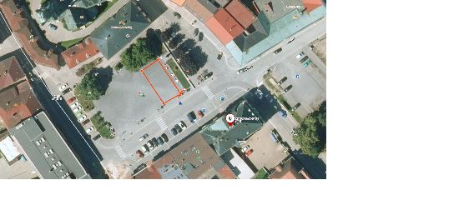

3 metry od zelené plochy, rozměry kluziště 20 x 10 metrů